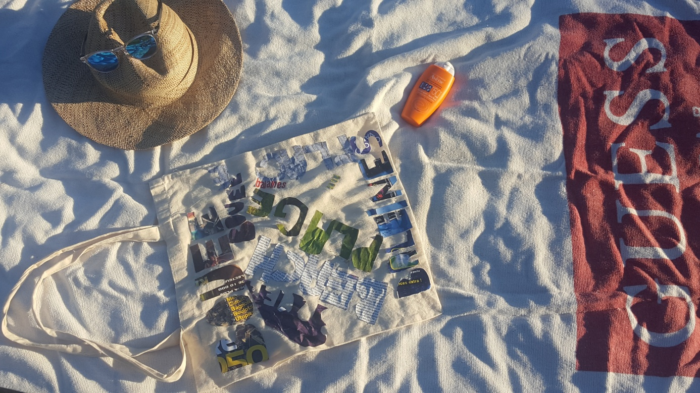

J’ai créé un sac de plage en y collant avec de la colle des lettres en papier formant de mots , tous en rapport avec la mer et la plage .
La plupart des mots utilisé sont en français et en anglais et commence par la lettre « B » : BALEINES, BEACh , BOUEE , sauf le thème principal « la plage ».
Pour la présentation de mon objet je l’ai disposé sur une serviette de plage avec des objets en lien avec la plage (crème solaire, chapeau de paille, et des lunettes de soleil).

